БИЛТЕН
„ПЛИВАЊЕ“

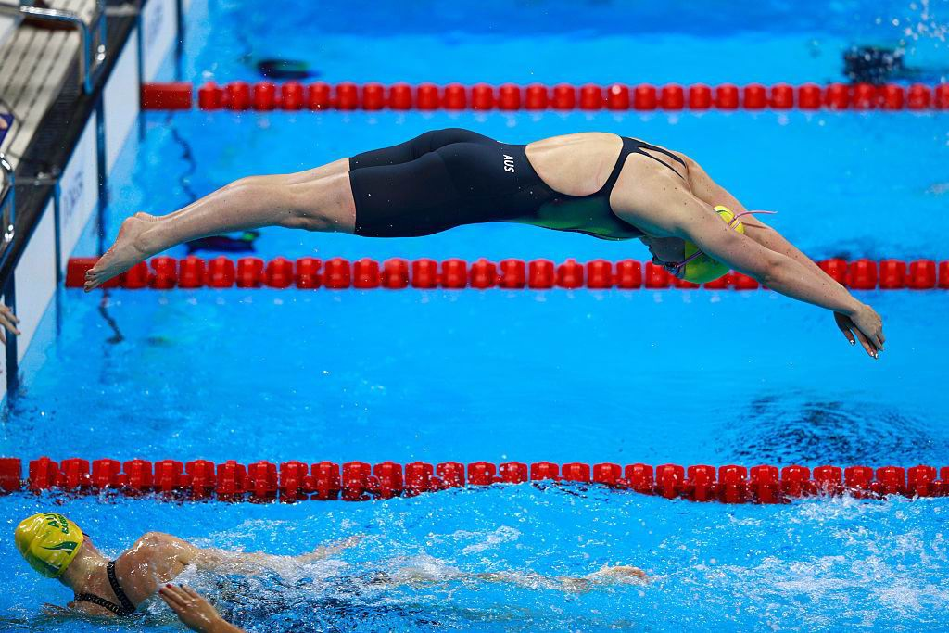

КИКИНДА,04.10.2017

ОРГАНИЗАТОР ТАКМИЧЕЊА: Школски спортски савез
ПОКРОВИТЕЉ ТАКМИЧЕЊА: Град Кикинда
ДОМАЋИН ТАКМИЧЕЊА: Спортски центар „Језеро“

ПРОГРАМ И САТНИЦА ТАКМИЧЕЊА

09,45 долазак екипа
10,00 Распливавање
11,00 Отварање такмичења
11,10 Почетак такмичења
13,30 Завршетак такмичења

Окружно такмичење у пливању одржано је 04.10.2017. на затвореним базенима у Кикинди. СЦ „Језеро“ уступило је затворени 25м базен Школском спортском савезу ради организације окружног такмичења. Учешће на такмичењу у пливању узеле су углавном све основне школе наше општине са изузетком појединих сеоских школа. На такмичењу су учествовале и школе из општина Сента, Нови Кнежевац и Кањижа. Такмичење је организовано у мушкој у женској конкуренцији. Категорије за основне школе су биле 1-2. разред, 3-4. разред, 5. разред, 6. разред, 7. разред, 8. разред. За Средње школе пливало се у две категорије 1-2. разред и 3-4 разред. Дисциплине у којима су се такмичари надметали су биле за основне школе: 50м слободно, 50м прсно, 50м леђно и 50м делфин. Средње школе су пливале на дупло дужим стазама у дисциплинама 100м слободно, 100м прсно, 100м леђно и 100м делфин. Пласман на републичко такмичење изборили су првопласирани такмичари у свакој категорији.
Такмичење је почело и завршило се у планираном времену. Укупно 151 учесника такмичења, ученика и наставника и 6 учесника организације такмичења. На такмичењу је био присутан лекар и лице из обезбеђења.
Задовољни смо организацијом овог такмичења. Поред великог броја учесника и високе температуре, није било интервенције лекара
Извештај са такмичења у пливању сачинио је Срђан Прунић.
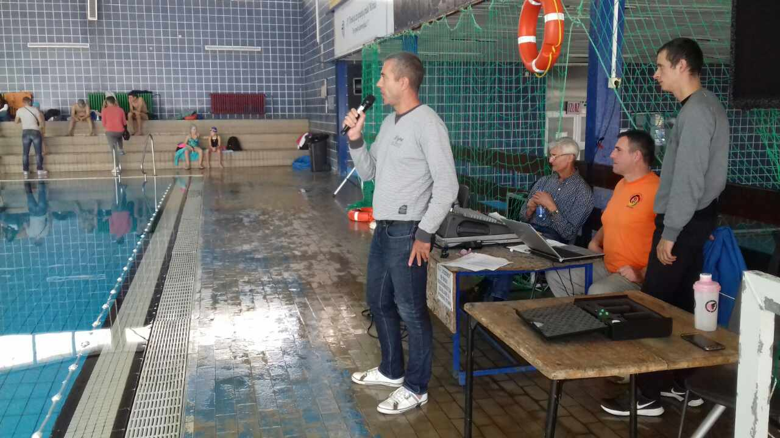

Отварање такмичења
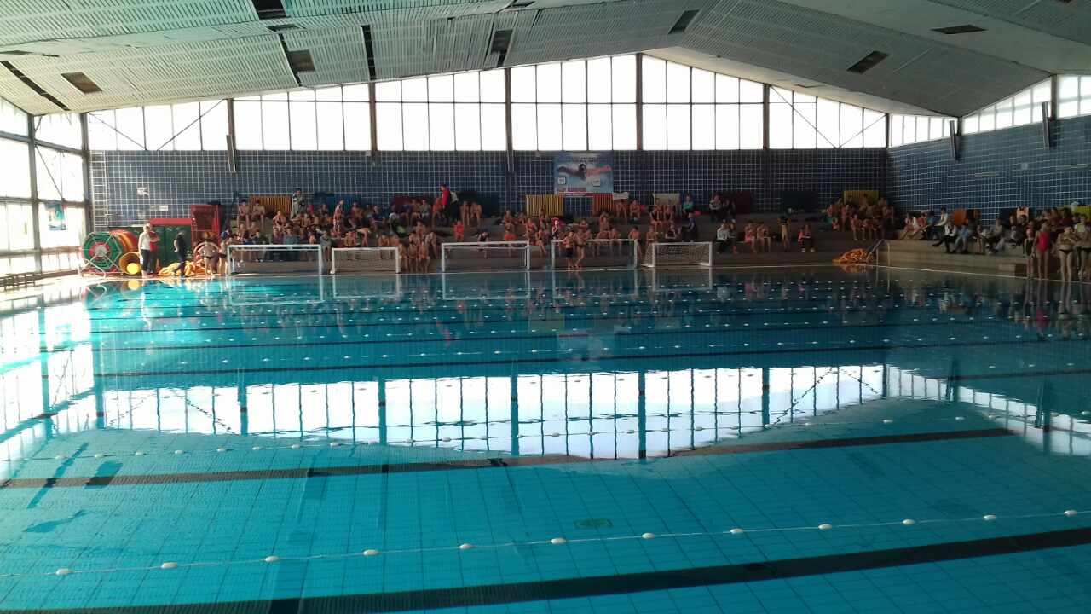

Базен СЦ „Језеро“

КОНАЧАН ПЛАСМАН
Основне школе 1-2, 3-4 разреди
50 kraul dečaci 1-4
00:40,06 | Vladan Čubrilo | 2007 | Jovan Popović | Kikinda
00:50,69 | Ognjen Adamović | 2009 | Vuk Karadžić | Kikinda
50 kraul devojčice 1-4
00:46,85 | ŠARA HEGEDIŠ | 2008 | J.J. Zmaj | Kanjiža
01:02,46 | KATA KERMECI | 2009 | J.J. Zmaj | Kanjiža
50 prsno dečaci 1-4 razred
00:46,84 | Miloš Menda | 2007 | Sveti Sava | Kikinda
01:01,77 | Dimitrije Bajšanski | 2009 | Đura Jakšić | Kikinda
50 prsno 1-4 razred devojčice
00:48,89 | Ivana Prunić | 2008 | Sveti Sava | Kikinda
01:19,08 | Emilija Milošev | 2009 | Vuk Karadžić | Kikinda
50 leđno dečaci 1-4
00:41,34 | Aleksa Kockar | 2008 | Sveti Sava | Kikinda
00:56,24 | Vuk Karanović | 2009 | Đura Jakšić | Kikinda
50 delfin dečaci 1-4
00:42,74 | Matija Tornjanski | 2008 | Jovan Popović | Kikinda
50 delfin devojčice 1-4
00:38,49 | Teodora Stančić | 2008 | Vuk Karadžić | Kikinda

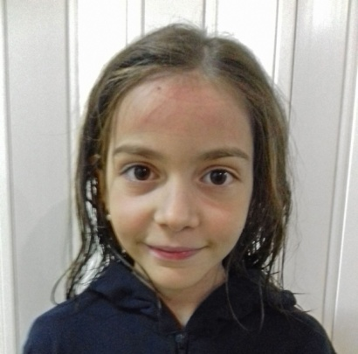
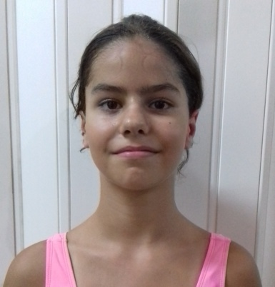
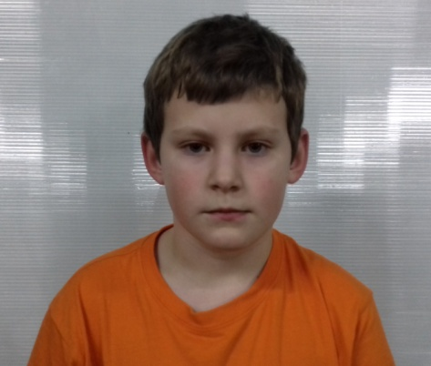

Милош Менда Теодора Станчић Емилија Милошев

КОНАЧАН ПЛАСМАН
Основне школе 5,6,7,8 разреди

50m kraul V-VI
00:32,21 | Jovan Bakovljev | 2005 | Đura Jakšić | Kikinda
00:36,20 | Nemanja Đukić | 2006 | Đura Jakšić | Kikinda
50m kraul V-VI devoјčice
00:29,24 | Jana Strajnić | 2005 | Đura Jakšić | Kikinda
00:31,73 | Dunja Oroslamoški | 2006 | Žarko Zrenjanin | Kikinda
50 prsno V-VI
00:40,74 | Marko Radlović | 2005 | Vuk Karadžić | Kikinda
00:51,91 | Vuk Perišić | 2006 | Sveti Sava | Kikinda
50 prsno V-VI devoјčice
00:40,90 | Nina Prunić | 2005 | Sveti Sava | Kikinda
00:46,73 | Kristina Cabi | 2006 | Stevan Sremac | Senta
50 leđno V-VI
00:36,46 | Veljko Karanović | 2006 | Đura Jakšić | Kikinda
50 leđno V-VI devoјčice
00:37,13 | Jovana Jolić Lagundžin | 2006 | Vasa Stajić | Mokrin
50 delfin V-VI
00:35,90 | Filip Babić | 2005 | Đura Jakšić | Kikinda
00:37,62 | Viktor Nagy | 2006 | Stevan Sremac | Senta
50 delfin V-VI devoјčice
00:31,88 | Nina Tornjanski | 2005 | Jovan Popović | Kikinda
00:49,50 | Sanja Mrđa | 2006 | Đura Jakšić | Kikinda
50 kraul VII-VIII
00:31,24 | Nebojša Jokić | 2003 | Vuk Karadžić | Kikinda
00:31,47 | Fabian Tamaš | 2004 | J.J. Zmaj | Kanjiža
50 kraul VII-VIII devoјčice
00:42,16 | Barbara Roža | 2003 | J.J. Zmaj | Kanjiža
00:42,56 | Kiti Hegediš | 2004 | J.J. Zmaj | Kanjiža
50 prsno VII-VIII
00:46,40 | Stefan Bikić | 2003 | Vuk Karadžić | Kikinda
00:52,27 | Dušan Maksimović | 2004 | Feješ Klara | Kikinda
50 prsno VII-VIII devoјčice
00:39,20 | Jana Bjelić | 2004 | Jovan Popović | Kikinda
50 leđno VII-VIII
00:38,62 | Slobodan Sivčev | 2003 | Đura Jakšić | Kikinda
50 leđno VII-VIII devoјčice
00:33,54 | Dejana Veskov | 2003 | Jovan Popović | Kikinda
50 delfin VII-VIII
00:34,68 | Milan Galić | 2004 | Jovan Popović | Kikinda
50 delfin VII-VIII devoјčice
00:33,68 | Kristina Milićić | 2004 | ĐuraJakšić | Kikinda
00:47,15 | Anastasija Ostojin | 2003 | Đura Jakšić | Kikinda
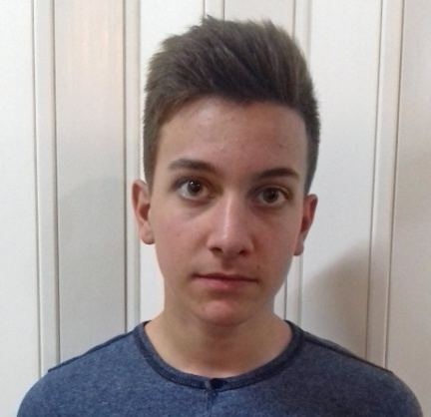
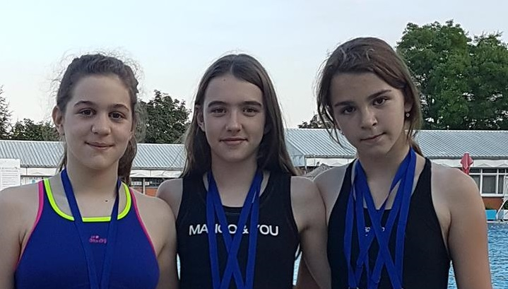

Стефан Бикић Јована Јолић-Лагунџин, Нина Прунић, Дуња Оросламошки

КОНАЧАН ПЛАСМАН – средње школе

100 kraul 1-4
00:57,10 | Srđan Laković | 1999 | Ekonomsko-trgovinska škola | Kikinda
00:59,99 | Srđan Božin | 2001 | Gimnazija „Dušan Vasiljev“ | Kikinda
100 kraul 1-4
01:05,90 | Milica Matijević | 2002 | Ekonomsko-trgovinska škola | Kikinda
01:14,58 | Erika Barna | 2000 | MEDICINSKA ŠKOLA | Senta
100 prsno 1-4
01:16,24 | Nikola Ivetić | 2001 | Tehnička škola | Kikinda
01:18,54 | Mihailo Zimonjić | 1999 | Gimnazija „Dušan Vasiljev“ | Kikinda
100 prsno 1-4
01:29,18 | Ana Francuski | 2002 | Ekonomsko-trgovinska škola | Kikinda
01:53,57 | Milana Postić | 2000 | Miloš Crnjanski | Kikinda
100 leđno 1-4
01:05,11 | Dušan Mrđa | 2000 | Ekonomsko-trgovinska škola | Kikinda
01:10,49 | Dejan Veskov | 2001 | Tehnička škola | Kikinda
100 leđno 1-4
01:09,9 | Ksenija Jovanović | 1999 | Gimnazija „Dušan Vasiljev“ | Kikinda
01:30,7 | Minja Petrov | 2002 | Miloš Crnjanski | Kikinda
100 delfin 1-4
01:06,24 | Vladimir Petković | 2001 | Gimnazija „Dušan Vasiljev“ | Kikinda
100 delfin 1-4
01:33,76 | Sofija Stojkov | 2000 | Ekonomsko-trgovinska škola | Kikinda

